Ctrl+shift +p

Java
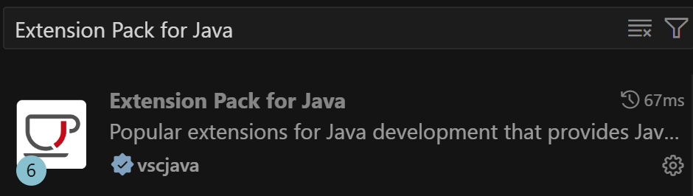
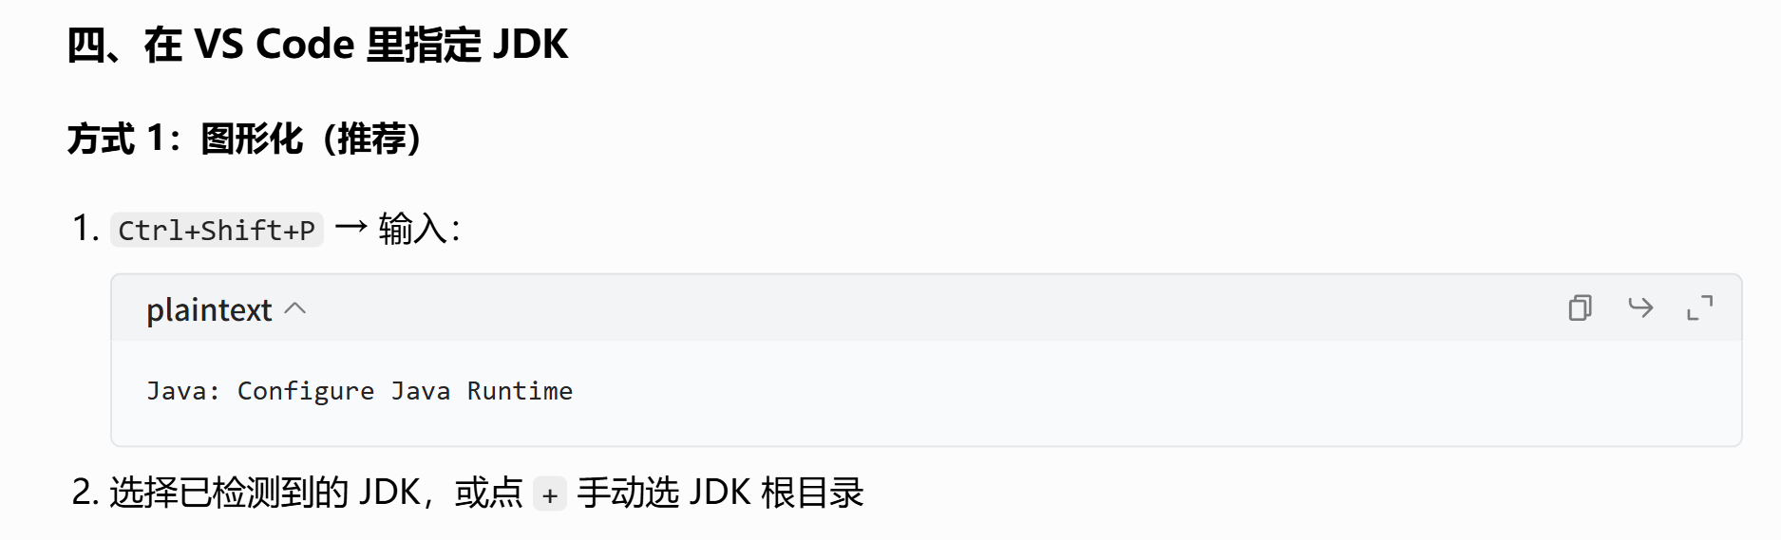

清理并重新编译项目
Java: Clean Java Language Server Workspace
Java: Force Java Compilation

配置java编译目录
打开项目根目录下的 .vscode/settings.json（没有就新建）
追加配置，统一编译输出目录（和 Eclipse 保持一致）：

{
"java.project.outputPath": "bin",
"java.project.sourcePaths": [
"src"
]
}
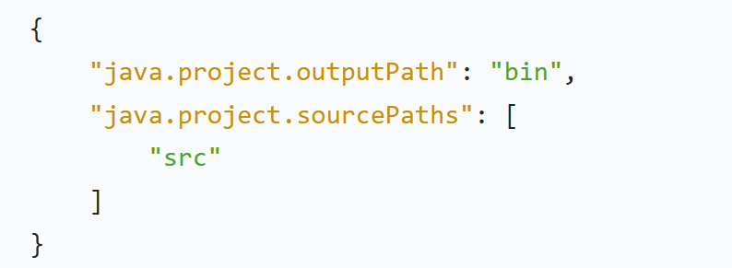

svn

需要安装旧的版本:TortoiseSVN 1.10.5 x64
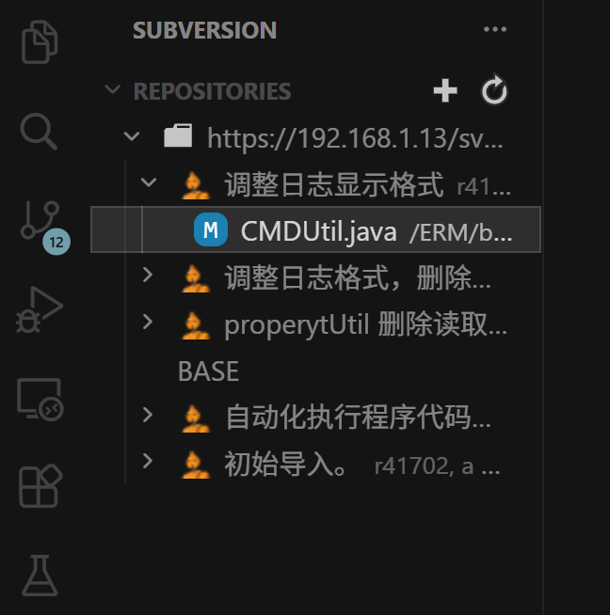

项目隐藏文件
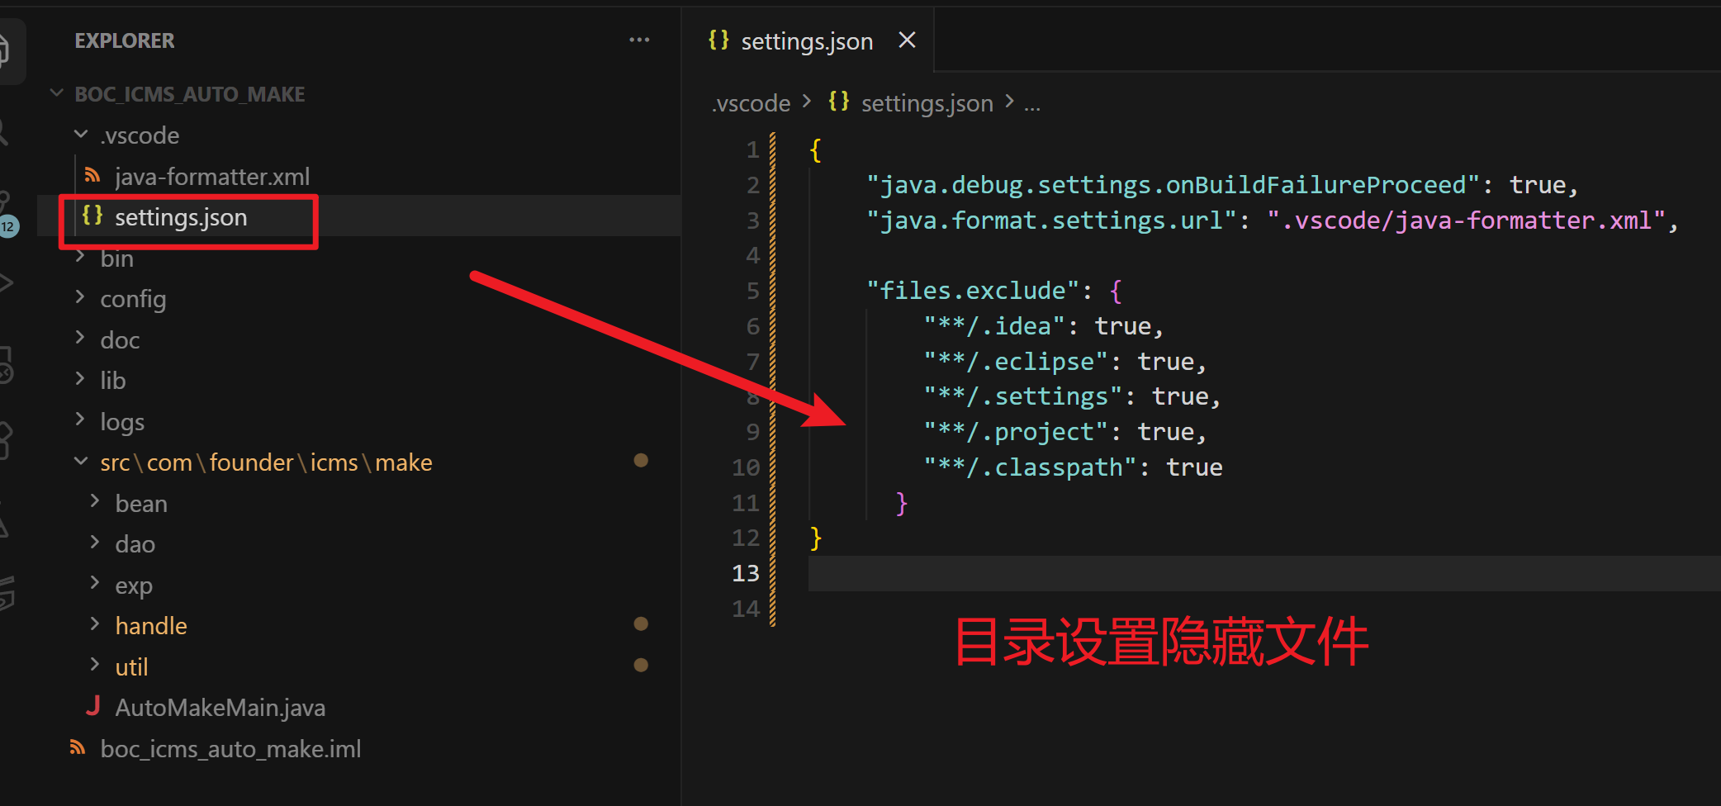

{
"files.exclude": {
"**/.idea": true,
"**/.eclipse": true,
"**/.project": true
}
}

Setting 配置
